Zajęcia rozwijające kreatywność Muzyczne
20, 22.04.2020r., 2h., lekcyjne
Temat: Opracowanie wokalne piosenek na Dzień Ziemi.
- Umiejętność współdziałania w grupie;
- Rozwijanie umiejętności wokalnych;
- Nauka piosenek ,,Ziemia- zielona wyspa”, ,,Każdy kwiat to mały świat”.

Ziemia, wyspa zielona
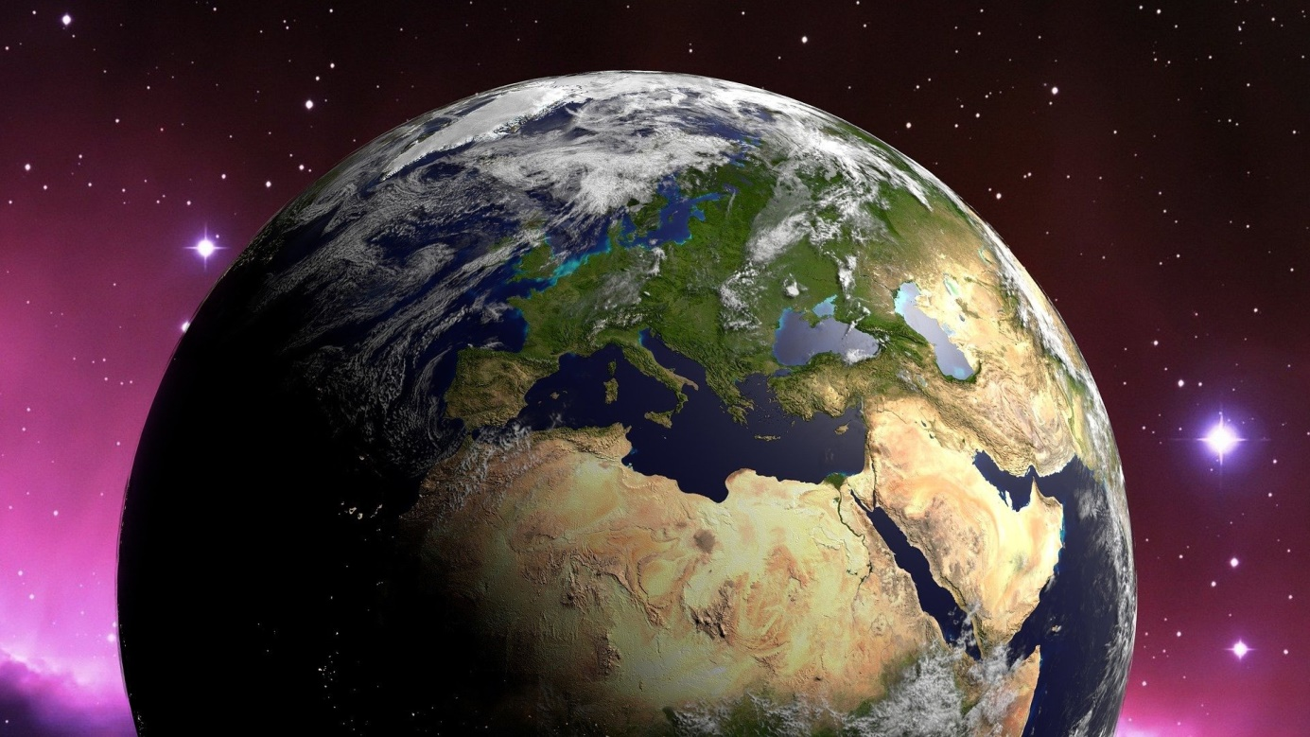

Ziemia to wspaniała planeta, pełna zieleni, pięknych roślin i zwierząt. Mamy wiele szczęścia zamieszkując tę wspaniałą „zieloną wyspę”. Warto uświadamiać to dzieciom w każdym wieku na przykład za pomocą piosenki:

Nie warto mieszkać na Marsie,
nie warto mieszkać na Venus.
Na Ziemi jest życie ciekawsze,
powtarzam to każdemu .
Ref.
Bo Ziemia to wyspa , to wyspa zielona,
wśród innych dalekich planet.
To dom dla ludzi, dla ludzi i zwierząt,
więc musi być bardzo zadbany.
Chcę poznać życie delfinów
i wiedzieć co piszczy w trawie.
Zachwycać się lotem motyla
i z kotem móc się bawić.
Ref.
Bo Ziemia to wyspa , to wyspa zielona,
wśród innych dalekich planet.
To dom dla ludzi, dla ludzi i zwierząt,
więc musi być bardzo zadbany.
Posadźmy kwiatów tysiące.
Posadźmy krzewy i drzewa,
niech z nieba uśmiecha się słońce,
pozwólmy ptakom śpiewać.
Ref.
Bo Ziemia to wyspa , to wyspa zielona,
wśród innych dalekich planet.
To dom dla ludzi, dla ludzi i zwierząt,
więc musi być bardzo zadbany.

Posłuchajcie piosenki Ziemia, wyspa zielona:
https://youtu.be/_SKe11ntnGc

posłuchajcie również piosenki ,,Każdy kwiat to mały świat”

https://www.youtube.com/watch?v=UJ90QcB0Rkg

Polecam również do pooglądania przez Was baśni muzycznej ,,Bajko gdzie jesteś”
Podaję link: http://vod.teatrwielki.pl/stream/vod/bajko-gdzie-jestes/

Życzę miłego słuchania, śpiewania i oglądania
Anna Goleń

